《城市智慧卡标准与实践》书籍征订函

城市信息化从业者的必备读本
倪光南院士为《城市智慧卡标准与实践》书籍撰写序言，他在序言中提到，城市智慧卡依托物联网技术，是城市居民享受公共服务的电子凭证载体，涵盖城市居民日常生活的各个方面。城市智慧卡作为城市基础设施建设的一部分为大数据分析提供依据，推进信息化发展，提升城市公共服务水平，对于管理民生、服务便捷起到关键作用。目前，城市智慧卡发卡总量达9.5亿张，覆盖综合交通、智慧住区、智能建筑、景区旅游等50多个应用场景。
21年城市智慧卡成果结晶
《城市智慧卡标准与实践》书籍从市场应用情况和标准化工作两方面系统描述、分析了总结了21年来的城市智慧卡行业情况，完整呈现了城市智慧卡标准体系、发展历程、系统方案、应用实践、产业发展、互联互通、关键技术和信息安全体系。
《城市智慧卡标准与实践》书籍由中国建筑工业出版社出版发行，ISBN书号为978-7-112-22772-3,定价58元。
典型案例集聚
本书汇集了上海公共交通卡、杭州市民卡、宁波市民卡、郑州城市一卡通、招商局物业、南京公共自行车等多个典型示范的鲜活案例，能为各级城市信息化管理部门、企事业单位获取关键技术、了解标准体系、借鉴城市智慧卡建设经验，提供了参考和帮助。
为进一步扩大书籍读者范围，现开展《城市智慧卡标准与实践》书籍征订工作，欢迎各级政府机构、科研院所、企事业单位和个人积极订阅。

订阅方法
请完整填写背面书籍征订单，发邮件至对应联系方式，并将征订费用付款至指定账户。

《城市智慧卡标准与实践》书籍征订单
单位名称(个人写无)
地址 |  |  |  | 邮编
姓名 |  | 职务/职称
电话 |  | E-mail
手机 |  | 征订数量
订阅类别 | □单位 □个人
注：《城市智慧卡创新与实践》每本58元.
邮寄方式 | □普通印刷品（免邮资） □快递（读者自付邮资,具体费用咨询联系人）
支付方式 | 二维码支付方式：支持微信/支付宝/银联/龙支付  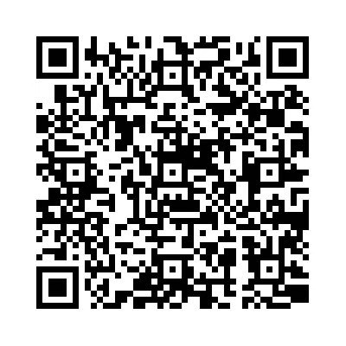
发票抬头
纳税人识别号
地址、电话
开户行及账号
请将此征订单详细填写完整后，同转账成功截图一起E-mail至下方邮箱，或者与下方联系人微信联系。

征订联系方式：
联系人：孙玥
电话：13501222824（手机同微信）
邮箱：sunyue@icfw.com.cn
地址：北京市海淀区三里河路7号新疆大厦B座12层

